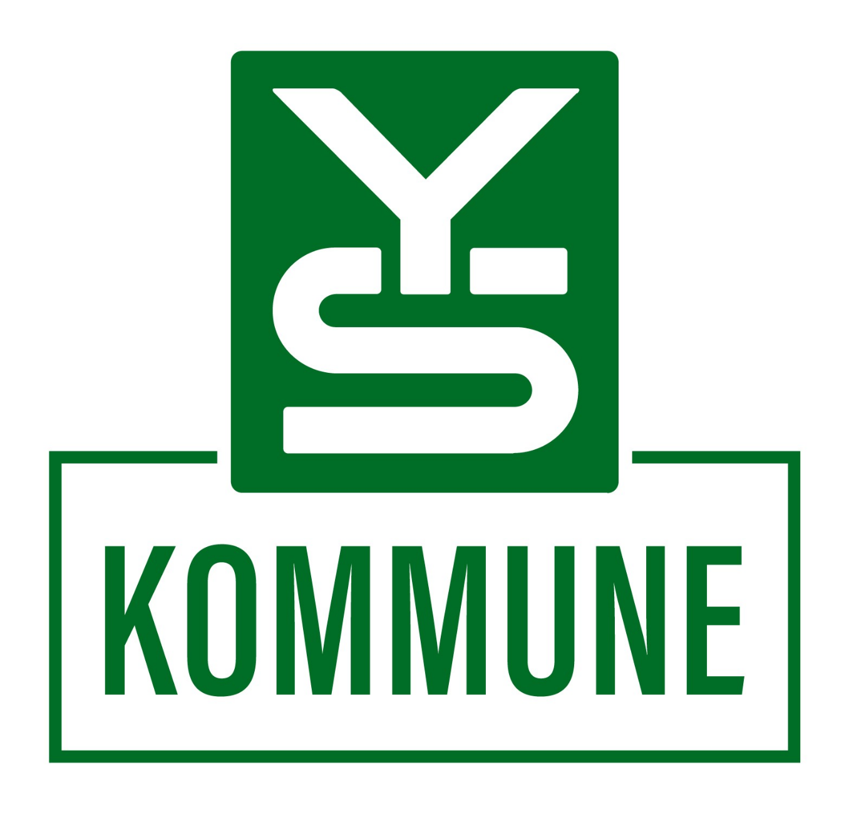

Hovedtariffoppgjøret pr 1. mai 2026

DOK 1
10. april 2026 kl 1200

YS Kommune krever betydelig reallønnsvekst for våre medlemmer i 2026

YS Kommune redegjør i dette dokumentet for våre hovedprinsipper og hovedprioriteringer ved tariffrevisjonen pr. 1. mai 2026. Nærmere presisering av kravene vil bli gitt senere under forhandlingene.

YS Kommune vil i årets hovedoppgjør ha følgende hovedprioriteringer:
- Betydelig reallønnsvekst for våre medlemmer
- Kompetanse og utdanning må gi lønnsmessig uttelling
- Heltidskultur og heving av tillegg for ubekvem arbeidstid

YS kommune organiserer bredt og representerer mange yrkesgrupper i kommunal sektor. Flesteparten av medlemmene våre arbeider med tjenesteyting i direkte møte med kommunenes og fylkeskommunenes brukere og innbyggere, men vi har også mange medlemmer som arbeider med tilrettelegging, ledelse og administrasjon av de tjenestene kommuner og fylkeskommuner tilbyr.
Befolkningen i Norge blir eldre. Det er behov for økt dimensjonering av de velferdsordningene som retter seg inn mot den eldre del av befolkningen. Samtidig som oppgavene som skal løses blir flere, blir det færre i yrkesaktiv alder som kan utføre oppgavene. Dersom kommunesektoren skal kunne vinne kampen om unge arbeidstakere, må dagens ungdom se det som attraktivt å utdanne seg for arbeid i sektoren. Lønn er viktig i denne sammenhengen. YS Kommune er derfor særlig opptatt av de viktige yrkesgruppene innen kommunale velferdstjenester. Kompetanse og utdanning må gi lønnsmessig uttelling og ubekvem arbeidstid må kompenseres godt.
Gode arbeidsforhold er viktig både for å rekruttere, men ikke minst for å beholde den kompetansen kommunene er så avhengig av. For å møte nåværende og fremtidig arbeidskraftbehov, er større stillingsbrøker og flere heltidsstillinger avgjørende. YS Kommune vil derfor i det videre forhandlingsløpet fremme krav som bidrar til et bedre arbeidsliv og en sterkere heltidskultur.
Kompetente ledere med kompetente ansatte er forutsetningen for å sikre gode og forsvarlige kommunale tjenester for både barn og voksne innbyggere. Kommunesektoren må derfor ha lønn og arbeidsvilkår som gjenspeiler ansvar og oppgaver, også for ledere.
YS Kommune mener at eksisterende struktur i lønnssystemene i Hovedtariffavtalen gir nødvendig fleksibilitet, og danner et godt grunnlag for å adressere de utfordringene kommunesektoren står ovenfor. Vi mener det er rom for forbedring og utvikling innenfor hovedrammene i dagens system for lønnsdannelse.
Når det gjelder de særavtalene der partene ikke har lykkes med å komme til enighet, har YS Kommune allerede kommunisert våre posisjoner.
YS Kommune vil konkretisere kravene senere i forhandlingsløpet. Vi viser til YS sitt inntektspolitiske dokument (vedlagt), og tar det sedvanlige forbehold om nye og endrede krav.



INNTEKTSPOLITISK DOKUMENT 2026
YS krever betydelig reallønnsvekst i 2026.

I årets lønnsoppgjør krever vi vår del av verdiskapingen, slik at arbeidstakernes andel igjen kommer opp på et historisk normalt nivå. Tendensen til økt ulikhet må snus, og lønnsforskjellene mellom kvinner og menn må reduseres.
Det siste året har vært preget av usikkerheten rundt handels- og sikkerhetspolitikk. Flere land har varslet eller innført proteksjonistiske tiltak, og risikoen for fragmentering i verdensøkonomien har fått økt oppmerksomhet i internasjonale analyser.
Samtidig har global økonomisk vekst og verdenshandel samlet sett holdt seg bedre oppe enn mange fryktet. Veksten er moderat, men relativt bredt forankret, og både avanserte økonomier og fremvoksende markeder har bidratt.
Også i Norge har utviklingen det siste året vært mer robust enn tidligere anslått. Veksten i fastlandsøkonomien har tatt seg opp etter en svakere periode. Sysselsettingen har holdt seg høy. Ledigheten økte i første halvår 2025, først og fremst fordi flere som tidligere sto utenfor arbeidsmarkedet nå ønsker å komme i jobb. Prisveksten har avtatt etter 2022 og 2023, og reallønnsvekst og noe lavere renter har bidratt til å holde etterspørselen oppe. Selv om enkelte næringer, som byggesektoren, fortsatt har svak aktivitet, har samlet verdiskaping utviklet seg bedre enn mange fryktet ved inngangen til året.
Ved inngangen til 2026 signaliserer de fleste prognoser moderat, men stabil vekst for Norge de neste årene, støttet av høy disponibel inntekt hos husholdninger og en gradvis mindre restriktiv pengepolitikk. Samtidig vil investeringer være dempet av global usikkerhet, og eksportvekst påvirkes av svakere etterspørsel fra handelspartnere.

I frontfaget har produksjon, omsetning og eksport økt gjennom 2025, og mange bedrifter forventer videre vekst også i 2026. Flere bedrifter melder videre behov for arbeidskraft og investeringer, selv om vekstanslagene varierer mellom sektorer.
Lønnskostnadsandelen i industrien har vært lavere enn sitt historiske gjennomsnitt i flere år og sank fra 2024 til 2025.
Vi ser tendenser til økte lønnsforskjeller mellom kvinner og menn, og til at høytlønnede yrker har høyere lønnsvekst enn lavtlønnede, ikke bare i kroner, men også i prosent. YS vil kjempe imot denne utviklingen.
YS mener at vi må ha tariffavtaler som ikke legger opp til ulik lønn ut fra organisasjonstilhørighet. Derfor mener vi at én tariffavtale i staten må gjeninnføres.
YS krever at arbeidsgivere forskutterer sykelønn til alle arbeidstakere.

